Налоговая реформа РФ. Каких изменений следует ожидать?

Госдума 20 июня приняла в первом чтении законопроект о налоговой реформе.
Налоговая реформа затрагивает практически все налоги: кардинально изменят НДФЛ, налог на прибыль, НДС, УСН. Что входит в изменения, как они отразятся на налогоплательщиках и, главное, как подготовиться.

- Новые условия для применения УСН с 2025 года

С 2025 года все «упрощенцы» становятся плательщиками НДС, если их годовой оборот превышает 60 млн руб. А предельный оборот для признания за налогоплательщиком права на применение УСН теперь составит 450 млн руб.
Необходимость подсчета НДС существенно повысит административную нагрузку на малый бизнес. Теперь компаниям придется готовить соответствующую налоговую отчетность: «Фирмы и ИП на УСН будут обязаны вести книгу продаж, выставлять счета-фактуры и сдавать электронные декларации по НДС».
На эти изменения стоит обратить внимание не только тем, кто прямо подпадет под действие этих правил, но и тем, у кого есть поставщики или подрядчики на УСН, поскольку от них теперь будут поступать счета-фактуры с НДС.
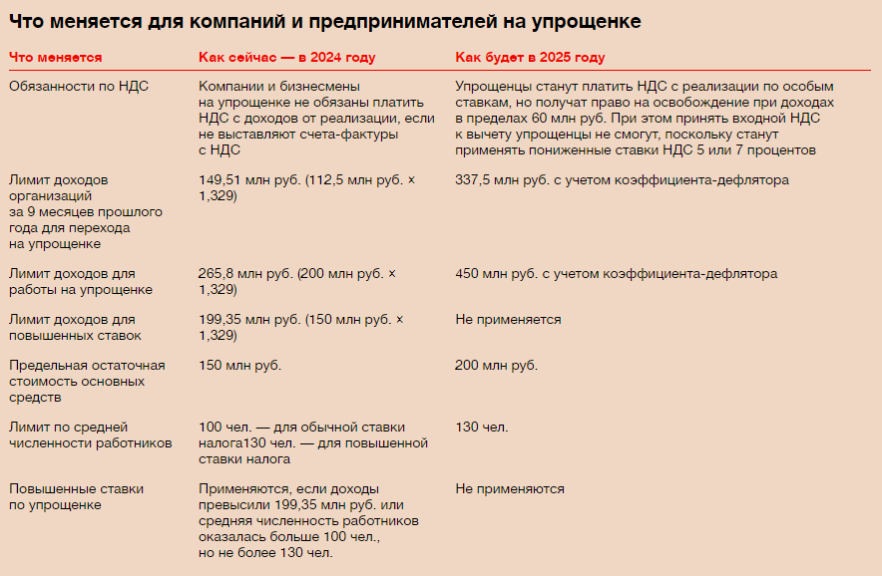
УСН. Если доходы менее 60 млн. руб. за прошлый год
Вправе получить освобождение от уплаты НДС (ст. 145 НК).
Для освобождения потребуется подавать заявление в ИФНС, подтвердить, что доходы за прошлый год не превысили лимит в 60 млн руб. (По аналогии с ЕСХН).
Если доходы превысили порог 60 млн руб., такие налогоплательщики начиная с 1-го числа месяца, в котором имело место такое превышение, утрачивают право на освобождение.

Условия освобождении от НДС по ст.145 НК РФ
Вновь созданные компании с момента создания.
Для действующих компаний для освобождения от уплаты НДС необходимо представить документы, подтверждающие уровень дохода, и уведомление не позднее 20-го числа месяца, начиная с которого используется право на освобождение.
Документами, подтверждающими право на освобождение (продление срока освобождения), являются:
- выписка из бухгалтерского баланса (представляют организации);
- выписка из книги продаж;
- выписка из книги учета доходов и расходов и хозяйственных операций (представляют индивидуальные предприниматели).
УСН. Применение ставки НДС 5% (7%)
Право налогоплательщика.
О выборе пониженной ставки также необходимо сообщить не позднее 20-го числа месяца, следующего за налоговым периодом, начиная с которого организация или индивидуальный предприниматель, планирует их применять.
При этом ставки, подлежат применению непрерывно в течение 12 налоговых периодов по налогу, за исключением случаев, если организацией или индивидуальным предпринимателем утрачено право на применение таких ставок.
Право на вычет входного налога отсутствует не сможет принимать к вычету входящий НДС от поставщиков.
Возникает обязанность по восстановлению налога. (для этого дополнена ст. 170 НК РФ).
Если порог дохода будет превышен, то начиная с 1-го числа месяца, в котором имело место указанное превышение, налогоплательщик утрачивают право на применение налоговой ставки 5 % (7%).
Превышение, налогоплательщик утрачивают право на применение налоговой ставки 5 % (7%)
Доходы | Ставка | Право на вычет по НДС
Менее 60 млн. руб. | Освобождение от уплаты или 20 % | Нет, если заявлено освобождение. При ставке 20 % — есть
От 60 до 250 млн. руб. | Пониженная ставка 5 % или 20 % | При ставке 5 % — нет.  При ставке 20 % — есть
От 250 до 450 млн. руб. | Пониженная ставка 7 % или 20 % | При ставке 7 % — нет.  При ставке 20 % — есть

Каким образом сообщать об освобождении или выборе пониженной ставки по НДС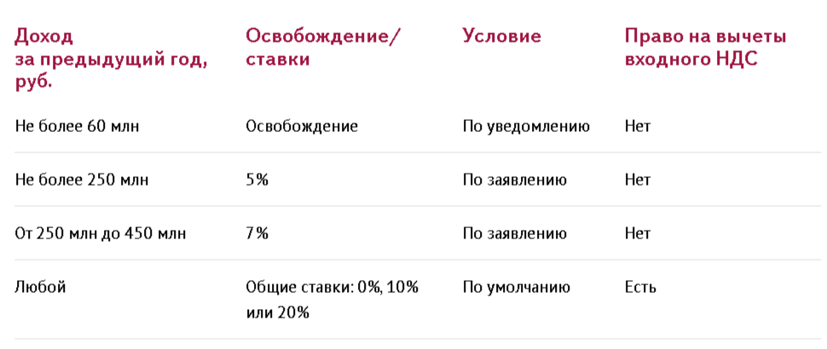

В следующей таблице приводится информация: Как рассчитать какая ставка НДС выгоднее при определенной доле вычетов:
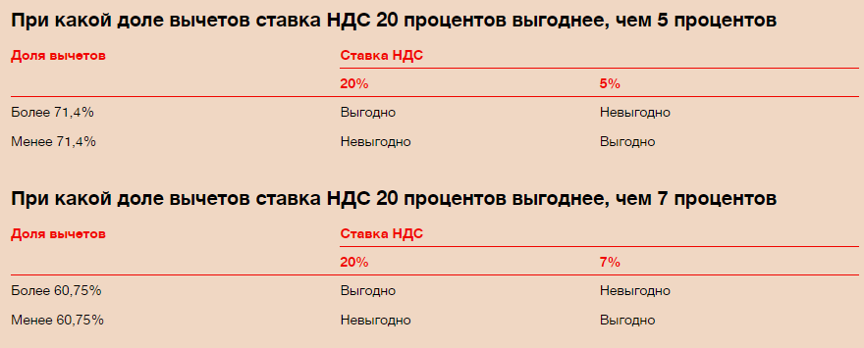
Пример. Когда какие ставки выгоднее
Компания получила выручку 120 тыс. руб. При такой выручке налог без вычетов составит:
— при ставке 5 процентов — 5714 руб. (120 000₽ × 5% : 105%);
— при ставке 7 процентов — 7850 руб. (120 000₽ × 7% : 107%);
— при ставке 20 процентов — 20 000 руб. (120 000₽ × 20% : 120%)
При ставке 20 процентов вычеты положены, при других ставках — нет. Рассчитаем налог по ставке 20 процентов с разной долей вычетов и посмотрим разницу с другими ставками.
Сумма покупок | Сумма входного НДС при НДС 20% | Доля вычетов при НДС 20% | Сумма НДС по ставке 20% | Экономия (+)/потери (–) при ставке 20%
 |  |  |  | По сравнению со ставкой 5% | По сравнению со ставкой 7%
90 000 руб. | 15 000 руб.  (90 000 руб. × 20% : 120%) | 75%  (15 000 руб. : 20 000 руб. × 100%) | 5000 руб.  (20 000 руб. – 15 000 руб.) | +714 руб.  (5714 руб. – 5000 руб.) | +2850 руб.  (7850 руб. – 5000 руб.)
78 000 руб. | 13 000 руб.  (78 000 руб. × 20% : 120%) | 65%  (13 000 руб. : 20 000 руб. × 100%) | 7000 руб.  (20 000 руб. – 13 000 руб.) | –1 286 руб.  (5714 руб. – 7000 руб.) | +850 руб.  (7850 руб. – 7000 руб.)
66 000 руб. | 11 000 руб.  (66 000 руб. × 20% : 120%) | 55%  (11 000 руб. : 20 000 руб. × 100%) | 9000 руб.  (20 000 руб. – 11 000 руб.) | –3 286 руб.  (5714 руб. – 9000 руб.) | –1150 руб.  (7850 руб. – 9000 руб.)

Каковы действия налогоплательщиков:
Как только утвердят параметры обновленной упрощенки, необходимо спланировать оптимальный режим налогообложения на 2025 год.

Кого освободят от НДС
Получить освобождение от уплаты налога на добавленную стоимость можно в двух случаях:
1. Если бизнес переходит на УСН с 2025 года и хочет начать применять освобождение в этом же календарном году.
2. Если доход бизнеса за предыдущий календарный год составил не более 60 млн рублей.
Освобождение от НДС происходит не автоматически: чтобы получить его, нужно подать в налоговую специальное уведомление и подтверждающие документы. Форму уведомления должна утвердить ФНС до конца этого года.

Как перейти на особый порядок уплаты НДС
Чтобы платить НДС со ставкой 5% или 7%, потребуется:
1. Подать в свою ИФНС заявление о переходе с указанием выбранной ставки. Документ необходимо отправить не позднее 20-го числа месяца, следующего за тем налоговым периодом, с которого компания хочет использовать особый порядок.
2. Применять выбранную ставку непрерывно. После перехода на особый порядок выбранная ставка НДС (5% или 7%) применяется в течение 12 налоговых периодов или до тех пор, пока компания не утратит право на применение этой ставки или использование УСН.
Если до перехода на особый порядок компания применяла вычеты по товарам, которые до перехода не были использованы, то эти вычеты придётся восстановить. Это правило также касается вычетов по работам, услугам, основным средствам и нематериальным активам.
За помощью в переходе на особый порядок уплаты НДС стоит обратиться в свою ИФНС. Обязательно изучите все требования к применению особого порядка, чтобы избежать ошибок и проблем в будущем.

Общий порядок уплаты НДС
Предприятия, выбравшие общий порядок, будут действовать в соответствии с правилами, изложенными в главе 21 НК РФ. Таким компаниям придётся исчислять налог по ставке в 0%, 10% или 20% (в зависимости от вида реализованных товаров или оказанных услуг), выставлять счета-фактуры, вести книгу продаж и заполнять электронные декларации по НДС. При уплате налога в общем порядке организация имеет право получить вычет.
До конца года нужно будет перейти на ЭДО, пересмотреть цены, включить в них НДС, подписать допсоглашения к договорам с контрагентами.

- Прогрессивная шкала НДФЛ: изменение ставок

С 2025 года в зависимости от доходов сотрудников планируют установить 5 ставок вместо существующих 2 (пп. "а" п. 29 ст. 2 проекта):

13% – для доходов до 2,4 млн руб. в год (менее 200 тыс. руб. в месяц);
15% – от 2,4 млн до 5 млн руб. в год;
18% – от 5 млн до 20 млн руб. в год;
20% – от 20 млн до 50 млн руб. в год;
22% – свыше 50 млн руб. в год.

Для отдельных видов доходов физлиц также хотят изменить порядок налогообложения.
Например, для дивидендов, процентов по вкладам, доходов от продажи ценных бумаг ставку 15% планируют применять, если доход составит 2,4 млн руб. и более в год (пп. "в" п. 23, п. п. 25, 29 ст. 2 проекта). Сейчас по дивидендам, процентам по вкладам, доходам от продажи ценных бумаг такую ставку применяют, если эти доходы превышают 5 млн руб.

Каковы ожидаемые последствия:
Прогрессивная шкала налога на доходы физических лиц добавит головной боли бизнесу и его бухгалтерам, хотя и незначительно. Законопроект в этой части «несколько повысит «счетную» нагрузку на финансовые службы и бухгалтерии». «Прогрессивная шкала потребует от бизнеса обновления используемого ПО для обеспечения корректного учета доходов сотрудников».

Но в большей степени повышение НДФЛ затронет граждан. И не только потому, что они будут платить больше налогов. Им придется самим считать налоговую базу, чтобы определить ставку по налогу с нетрудовых доходов. Например, от продажи недвижимости, дивидендов или от операций с ценными бумагами и производными финансовыми инструментами.

Гражданам, имеющим несколько источников дохода, придется не только внимательно их считать, но и самостоятельно платить в бюджет заметно более высокие, чем раньше, суммы. Если налоговый агент удержал налог по более низкой ставке, а гражданин получил допдоход, переводящий его вверх по шкале прогрессии, доплатить НДФЛ ему надо будет самостоятельно.

3. Другие поправки по НДФЛ

Поддержка семей с детьми: вычеты, налоговый кешбэк

С 2025 года предлагают увеличить стандартные вычеты на детей (подп. «а» п. 28 ст. 2 проекта):
- на второго ребенка – с 1 400 до 2 800 руб.;
- на третьего и на каждого следующего ребенка – с 3 000 до 6 000 руб.

Одновременно хотят увеличить совокупный доход для применения вычетов с 350 тыс. до 450 тыс. руб.

По новым правилам стандартный детский вычет станет предоставляться родителям, усыновителям, опекунам и попечителям детей вообще без подачи заявления о предоставлении такого вычета. Беззаявительный порядок будет действовать при наличии у работодателя сведений о детях, находящихся на обеспечении работника.

Новый стандартный вычет за сдачу норм ГТО

В соответствии с законопроектом о проведении налоговой реформы, с 1 января 2025 года будет введен новый стандартный налоговый вычет по НДФЛ. Право на новый вычет получат физлица, выполнившие нормативы испытаний комплекса «Готов к труду и обороне», соответствующие их возрастной группе, и награжденные соответствующим знаком отличия – значком ГТО (новая редакция пп.2 п.1 ст.218 НК РФ).

Размер вычета составит 500 рублей в месяц. Именно на данную сумму будет уменьшаться налогооблагаемый доход физлица в целях экономии на уплате НДФЛ.

Указанный вычет станет предоставляться с 1 января календарного года, в котором произошло награждение значком ГТО. Вычет будут предоставлять в течение 12 следующих подряд месяцев при условии прохождения физлицом диспансеризации в соответствующем календарном году. Таким образом, чтобы претендовать на новый вычет, работник должен выполнить следующие условия:
- сдать нормативы комплекса ГТО и получить соответствующий знак отличия;
- пройти диспансеризацию;
- подать работодателю заявление на предоставление вычета с приложением подтверждающих документов.

Получив от работника заявление, работодатель вправе применять новый вычет ежемесячно на протяжении всего года либо применить его единовременно в общей сумме. В последнем случае работодатель сможет уменьшить облагаемый НДФЛ доход работника сразу на всю сумму налогового вычета за весь налоговый период.

Правительство также предлагает ввести налоговый кешбэк для семей с двумя и более детьми.

- Выплату работающим родителям двух и более детей планируют сделать ежегодной (п. 1 ст. 1 проекта);
- Для ее получения среднедушевой доход семьи не должен превышать 1,5-кратный региональный прожиточный минимум на человека (п. 2 ст. 1 проекта);
- Выплату производит СФР каждому родителю по заявлению, если нет долгов по алиментам и с доходов уплачен НДФЛ (п. п. 1, 3, 4 ст. 1, ст. 2 проекта);
- Учитывают детей до 18 и 23 лет, если ребенок учится в общеобразовательной или профессиональной организации, а также получает очное высшее образование, кроме допобразования (п. 3 ст. 1 проекта);
- Размер выплаты равен разнице между НДФЛ, уплаченным за год до обращения, и НДФЛ, рассчитанным с того же дохода, но по ставке 6% в полном объеме (п. 5 ст. 1 проекта).

Такой механизм снизит ставку НДФЛ до 6%. Если закон примут, он вступит в силу с 1 января 2026 года (п. 1 ст. 6 проекта).

- Налог на прибыль

• Повышение ставки с 20 до 25%. При этом 8 % в 2025 - 2030 годах будет зачисляться в федеральный бюджет, после 2030 года в федеральный бюджет будет отчисляться 7%;

ВАЖНО!
Поэтому в интересах компании учесть в 2024 году как можно больше доходов

• Для IT-компаний ставка повышается с 0% до 5% на период с 2025 до 2027;
• Введение федерального инвестиционного вычета в отношении капитальных расходов, произведенных в рамках инвестпроектов. Ему будет посвящена отдельная статья 286.2 НК РФ;
• Планируется сделать бессрочными региональные инвестпроекты;
• Увеличение с 1,5 до 2 повышающего коэффициента по расходам на НИОКР.

Каковы ожидаемые последствия:
Большинства организаций коснется важнейшая поправка по налогу на прибыль — увеличение ставки с 20 до 25%. Именно это изменение должно сильнее прочих пополнить федеральный бюджет. Помимо повышения ставки для всех, государство отменяет льготную нулевую ставку по налогу на прибыль для IT-компаний, и она теперь составит 5%.

Повышение частично компенсируют бизнесу, который инвестирует прибыль в развитие производства. Для этих целей законопроект вводит федеральный инвестиционный налоговый вычет. Расходы на инвестиции — на создание или улучшение основных средств и нематериальных активов — организации смогут вычитать даже не из прибыли, а из суммы налога, в результате чего эффективная ставка уменьшится.

При этом законопроект предполагает, что конкретные параметры порядка применения вычета определит правительство в отдельном подзаконном акте.

5. Налоговая амнистия при дроблении бизнеса

Правительственный законопроект предусматривает проведение амнистии для компаний, добровольно отказавшихся от дробления бизнеса для уклонения от уплаты налогов путем неправомерного применения УСН. Под дроблением бизнеса поправки понимают разделение единой компании на несколько формально независимых друг от друга хозяйствующих субъектов, которые в реальности управляются одними и теми же лицами. Целью дробления является искусственное соблюдение обязательных условий для применения УСН.

Поправки исключают возможность доначисления налогов, пеней и штрафов компаниям, которые добровольно откажутся от дробления бизнеса. В соответствии со ст.5 законопроекта №639663-8 обязанность по уплате налогов, пеней и штрафов, возникшая за налоговые периоды 2022–2024 годов в результате дробления бизнеса подлежит прекращению при добровольном отказе от дробления в налоговых периодах 2025 и 2026 годов.

При этом под добровольным отказом от дробления будут считать самостоятельное исчисление и уплату налогов в размере, определенном в результате объединения доходов всей группы лиц, образованной в результате дробления. Таким образом, если группа лиц в 2025 или в 2026 году будет считать налоги как единая компания, то по результатам проверок за 2022–2024 годы ей не смогут доначислить налоги по ОСНО, а также пени и штрафы по статьям 119, 120 и 122 НК РФ.

Амнистия не будет распространяться на компании, которые откажутся от дробления не добровольно, а после назначения налоговой проверки за период 2022–2024 годов.

Каковы ожидаемые последствия:
Налоговые органы будут отслеживать дробление бизнеса до уровня 60 млн, 250 и 450 млн руб.
В части дробления нормы НК содержат четыре оценочных критерия, которые не позволяют предпринимателю сделать однозначный вывод о том, есть у него дробление или нет. «Такой критерий, как единая предпринимательская деятельность, может включать в себя различные виды самостоятельной деятельности, например это магазин, химчистка, булочная, и каждый из них имеет свою экономику, специфику и требования»

Законопроект не предусматривает вынесения индивидуальных актов о применении амнистии. Еще не предполагается, что налогоплательщика обяжут подавать какие-либо заявления о применении амнистии. Все должно произойти автоматически: тем, кто дробил, предлагается от этого добровольно отказаться и с 2025 года исчислять налоги без дробления. Тогда недоимку, пени и штрафы за 2022–2024 годы, которые налоговые органы могут доначислить при выездной проверке, взыскивать не будут.
«Добровольный отказ от дробления» предусматривает уплату налогов в результате консолидации доходов всей группы лиц на одном из них. При этом консолидировать показатели на одном из лиц группы нельзя, проект этого не предусматривает. «Поэтому, если не будет уточнений, налогоплательщикам придется мучительно решать, на кого консолидировать доходы»

Комментарий:
По мнению экспертов, эта норма, если будет принята в существующем виде, способна породить неопределенность и споры.
Рекомендуем налогоплательщикам, которые усматривают в своей деятельности признаки «дробления бизнеса», внимательно следить за рассмотрением поправок и соотносить их со своими обстоятельствами.

